Realização dos Casos de Uso do Subsistema

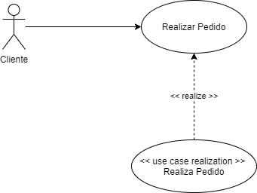

Realizar pedido

1 - O caso de uso inicia quando o cliente

Clicar no botão efetuar pedido.

2 – O sistema solicita um endereço ao

cliente para a entrega.

3 – O cliente seleciona um endereço

4 – O sistema redirecionar o cliente para

realizar o pagamento no Mercado Pago [SSS00X].

5 – O cliente realiza pagamento.

6 – O sistema redirecionar o cliente

Novamente para site da loja e apresenta

mensagem: Pedido aprovado.

7 – O caso de uso se encerra.